Universidade do Estado do Rio de Janeiro

IPRJ

Relatório 2: Interpolação Polinomial usando Método de Lagrange

Gustavo de Souza Curty

Matheus Marendino

Matheus Iack

Sumário

1. Introdução ………………………………………………………. 3
2. Metodologia …………………………………………………….. 3
3. Explicando o código …………………………………………… 4
4. Introdução

A interpolação polinomial é um método para aproximar uma função desconhecida a partir de um conjunto de pontos conhecidos. E o método de Lagrange e um dos métodos mais comuns de interpolação polinomial que se baseia na seguinte ideia: para cada ponto conhecido, podemos construir um polinômio de grau n−1 que passa por esse ponto e por todos os outros pontos conhecidos. O polinômio interpolador é então a soma desses polinômios.

Neste caso, o código implementa o método de interpolação polinomial de Lagrange para encontrar a aproximação de uma função f(x) por um polinômio de grau n.

1. Metodologia

O método de Lagrange consiste em construir um polinômio que passa por todos os pontos dados (xi, fi), onde i = 1, 2, ..., n. Para isso, podemos definir um polinômio L(x) para cada ponto xi, de forma que L(xi) = fi e L(xj) = 0, para j ≠ i.

O polinômio L(x) pode ser escrito como:

$$L\left(x\right)=\frac{fⅈ⋅\left(x-xj\right)}{\left(x_{i}-xj\right)}$$

onde j = 1, 2, ..., n e j ≠ i.

O polinômio interpolador P(x) é então dado pela soma dos polinômios L(x), para i = 1, 2, ..., n:

3. Explicando o código

O código começa definindo as variáveis necessárias, onde a variável *P* armazenará o valor da aproximação do polinômio. A variável *grau* define o grau do polinômio. A variável *F* armazena o valor da função no ponto x. A variável *x* armazena o ponto em que a aproximação será calculada.

A variável *valoresX* armazena os valores de x nos pontos dados. A variável *valoresF* armazena os valores da função nos pontos dados.

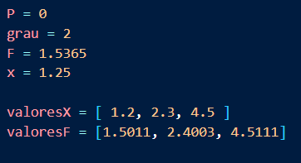

Agora para calcular os coeficientes do polinômio L(x), usamos o loop:

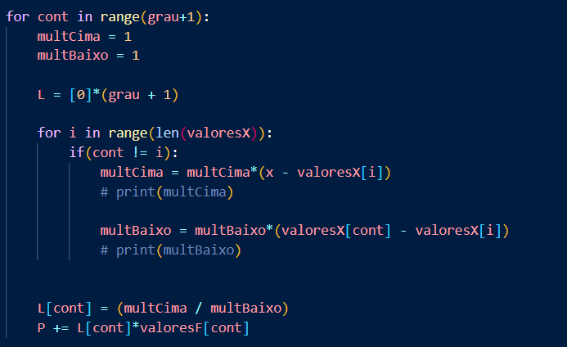

Este loop itera de 0 a grau. Para cada iteração, o loop calcula o coeficiente L[cont] do polinômio L(x).

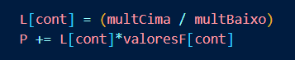

O coeficiente L[cont] e calculado da seguinte forma:

$$L\left[cont\right]=\left(x-valoresX\left[i\right]\right)/(valoresX\left[cont\right]-valoresX\left[i\right])$$

Onde i é um índice que varia de 0 a grau, excluindo o índice cont.

Após calcular os coeficientes do polinômio L(x), podemos calcular o valor do polinômio P(x) usando a seguinte fórmula:

$$P\left(x\right)=L1\left(x\right)+L2\left(x\right)+…+Ln(x)$$

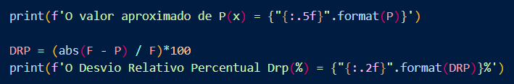  
 E por último o código imprime o valor aproximado do polinômio P(x) e o desvio relativo percentual.